Hướng dẫn ẩn một phần của hình ảnh (masking) với Photoshop
Trong bài viết dưới đây, chúng ta sẽ cùng học cách làm ẩn một phần của hình ảnh, đồng thời ghép với một phần yêu thích của chúng ta trong tấm ảnh khác để tạo ra sản phẩm thiết kế hoàn toàn mới. Để thực hiện điều này, chỉ cần dùng tới công cụ Mask của layer trong Photoshop!
Bắt đầu với hai hình ảnh
Hãy bắt đầu với hai bức ảnh mà bạn mong muốn kết hợp lại với nhau trong các layer riêng biệt trên giao diện làm việc của Photoshop. (Nếu bạn vẫn không chắc chắn làm thế nào để mở hai tấm ảnh trong hai layer riêng biệt, hãy xem mục Hướng dẫn ghép ảnh căn bản).
Trên bảng Layers, hãy click vào biểu tượng con mắt bên cạnh layer dưới cùng để tạm thời ẩn chúng đi. (Nếu tấm bảng chưa hiện ra, hãy chọn Window > Layers).
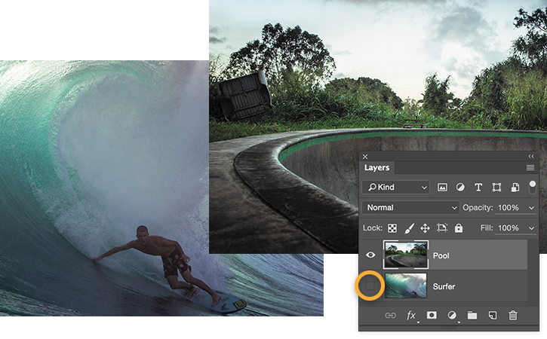
Chọn phần hình ảnh để ẩn đi ở layer phía trên cùng
Một cách nhanh chóng để thực hiện thao tác này, là chọn Select > Select and Mask từ menu chính.
Chú ý: Đây là tính năng mới của Photoshop. Hãy đảm bảo rằng bạn đã download phiên bản mới nhất của phần mềm.
Sử dụng công cụ Quick Select để tô toàn bộ phần ảnh bạn muốn cô lập riêng. Trên tấm ảnh của riêng bạn, đó có thể là background hoặc bất cứ phần ảnh nào bạn muốn bỏ ra ngoài để thay thế bằng các hình ảnh khác bạn yêu thích. Nếu bạn lựa chọn một vùng quá lớn chiếm gần như trọn vẹn bức ảnh, hãy nhớ giữ phím Alt (Window) hay Option (Mac OS) khi tô đậm các phần sẽ loại bỏ từ các lựa chọn.
Bạn cũng nên trải nghiệm thanh trượt Transparency, trên bảng Properties hiện ra khi nhấn nút Select and Mask, để thấy phần được bạn chọn nhìn đối nghịch hẳn với phần còn lại trên bức ảnh.
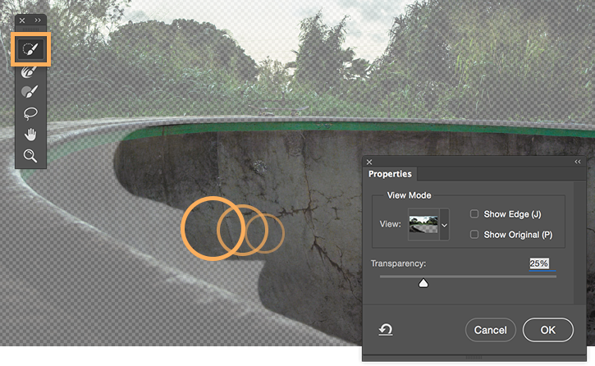
Chọn phần hình ảnh bạn muốn giữ trong tầm nhìn
Theo mặc định, phần hình ảnh bạn tô đậm sẽ trở thành một phần của tấm ảnh được giữ trong tầm nhìn. Ngược lại, nếu bạn muốn ẩn đi phần hình ảnh đó, rất đơn giản, chỉ cần click nút Invert từ bảng Select and Mask Properties. Phần này sẽ trở thành một tấm che tối khi những vùng bạn chọn trở nên trong suốt.
Trong phần Output Setting trong bảng Properties, hãy lựa chọn một kiểu bạn thích trong Layer Mask. Cuối cùng, click OK.
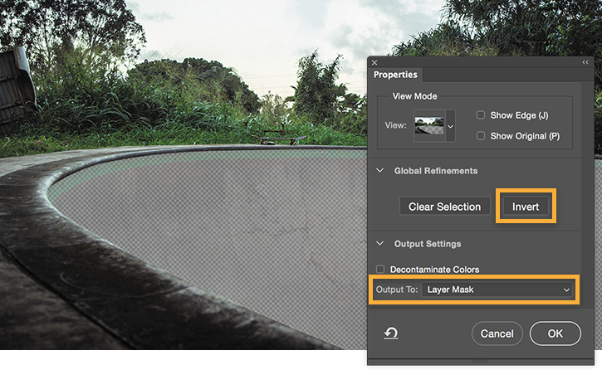
Để hiện phần hình ảnh bên dưới
Một phiên bản rút gọn trắng đen của bảng Layers được gọi là một Layer Mask. Bất cứ thành phần nào gắn với màu đen trên Layer Mask sẽ được ẩn đi để phần hình ảnh phía bên dưới chúng hiện ra rõ ràng. Ngược lại, bất cứ thành phần nào gắn với màu sắc là trắng sẽ luôn được duy trì hiện lên trong tầm mắt bạn.
Hãy nhấn biểu tượng con mắt để làm hiện lên layer phía dưới cùng của bảng Layers. Bạn nên quan sát kĩ phần hình ảnh ở phía dưới cùng được thể hiện ứng chiếu trên hình ảnh trên cùng giữa các layer.
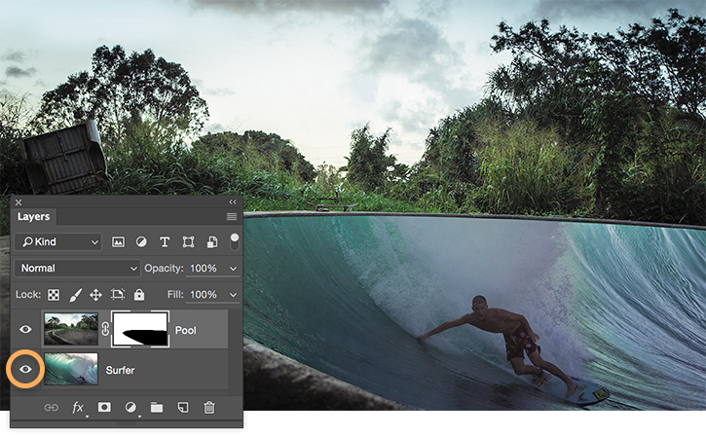
Nâng cấp tấm che hình ảnh
Một khi bạn đã nhìn thấy hình ảnh phía dưới cùng hiện ra, bạn sẽ quan sát được phần tấm che mà mình muốn chỉnh sửa chi tiết. Rất đơn giản, chỉ cần tô trắng hoặc đen trực tiếp lên tấm che layer để quyết định phần hình ảnh đó được ẩn đi hay hiện lên. Chọn công cụ Brush và cài đặt phần màu liền kề thành đen.
Click vào Layer Mask trên bảng Layers để chọn thao tác. Bây giờ, hãy tô màu đen vào hình ảnh để ẩn đi nhiều hơn các layer phía trên cùng. Hoặc, còn một cách khác, tô nhiều hơn màu trắng để khiến hình ảnh hiện ra nhiều và rõ ràng hơn. Chọn công cụ chổi mềm để giảm độ chắn sáng để tạo ra sự chuyển đổi mềm mại hơn trên một số vùng ảnh.
Chẳng sao cả nếu bạn mắc sai lầm. Chỉ cần nhấn nút Control+Z (Window) hoặc Command+Z (Mac OS) để rút lại thao tác.
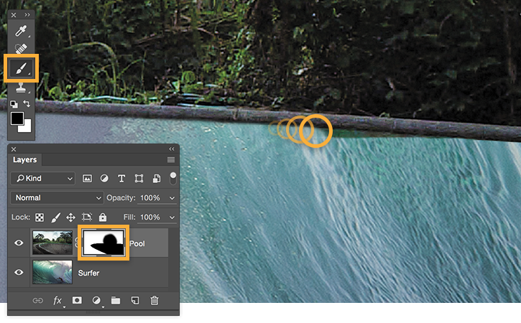
Các thao tác kèm theo với hình ảnh
Bạn đã làm tới bước này rồi, và những gì bạn thực hiện rất tuyệt vời. Tấm che sẽ có hiệu quả vô cùng thực tế, nhưng sẽ thú vị hơn nếu chúng ta tạo ra các cấu trúc. Nếu bạn muốn có nhiều hơn những thách thức, hãy cùng cải tiến tấm che để tạo ra hiệu ứng khác biệt giống như ví dụ dưới đây – khi chúng tôi để lộ nhiều hơn hình ảnh của tấm ván trượt vượt ra khỏi thành bể bơi. Đây là các bước để thực hiện kĩ thuật đó:
Bạn hãy chọn công cụ Brush, chọn chiếc chổi có họa tiết trên thanh công cụ. Sau đó, giảm độ chắn sáng (Opaticy) của chiếc chổi. Chúng ta cần cài đặt màu sắc cận cảnh thành trắng và nhấn chọn Layer Mask bằng cách click vào bảng Layers. Sau đó, hãy tô layer trên cùng với màu trắng để khiến chúng hiện ra trong tầm nhìn.
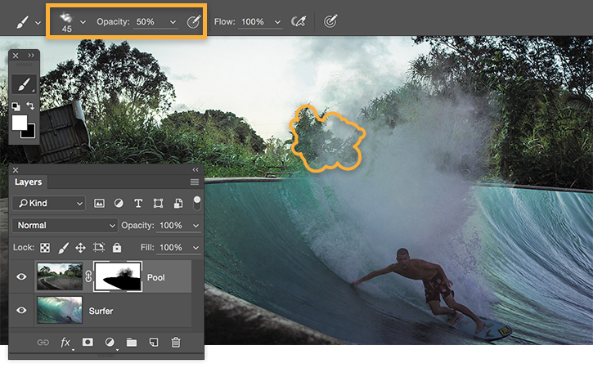
Bây giờ, hãy tiếp tục trải nghiệm mới cùng hình ảnh
Với hiểu biết của bạn về việc kết hợp màu giữa các hình ảnh, hãy cùng tạo ra những hiệu ứng đầy tính nghệ thuật và khơi gợi nhiều liên tưởng hơn nữa bằng chính đôi tay và trí óc mình!
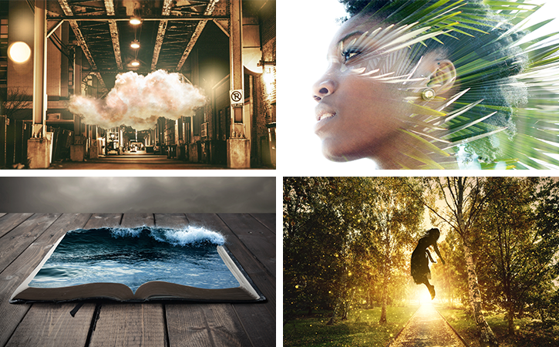
Chúc các bạn thành công!

